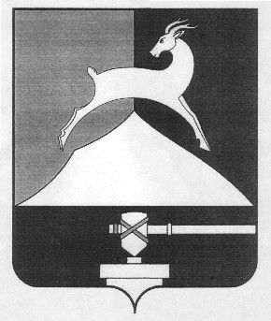
Администрация Усть-Катавского городского округа
Челябинской области

РАСПОРЯЖЕНИЕ
От 08.05.2018 г. № 32-р

О подготовке проведения общерегионального дня приёма граждан в администрации Усть- Катавского городского округа

В целях проведения общерегионального дня приёма граждан в администрации Усть-Катавского городского округа 25 мая 2018 года, руководствуясь методическими рекомендациями по проведению общерегионального дня приёма граждан (далее-ОРДПГ),
1.Назначить уполномоченным лицом по приёму граждан в администрации Усть-Катавского городского округа 25 мая 2018 года по адресу: ул. Ленина, 47а, г. Усть-Катав, Челябинская область, главу Усть- Катавского городского округа Семкова С.Д.
- Уполномоченному лицу обеспечить приём граждан 25 мая 2018 года в соответствии с методическими рекомендациями по проведению общерегионального дня приёма граждан. ОРДПГ проводится по местному времени с 12 часов 00 минут до 15 часов 00 минут.
- Назначить ответственным за организацию и проведение ОРДПГ в администрации Усть-Катавского городского округа 25 мая 2018 года управляющего делами администрации Усть-Катавского городского округа Харитонова С.В.
- Назначить ответственным лицом за юридическое сопровождение общерегионального дня приёма граждан в администрации Усть-Катавского городского округа 25 мая 2018 года начальника юридического отдела администрации Усть-Катавского городского округа Мировчикову Т.В.
- Назначить ответственным лицом за техническое сопровождение подготовки и проведения общерегионального дня приёма граждан в администрации Усть-Катавского городского округа 25 мая 2018 года начальника отдела информационных технологий администрации Усть- Катавского городского округа Мирошникова С.В.
- Начальнику общего отдела администрации Усть-Катавского городского округа Толоконниковой О.Л.:
6.1. организовать 22 мая, 23 мая и 24 мая 2018 года, с 11.00 до 12.30 и с 16.00 до 17.30 местного времени, предварительную запись на личный приём в общерегиональный день приёма граждан 25 мая 2018 года;

2
6.2. не позднее, чем за две недели до 25 мая 2018 года разместить информацию о проведении общерегионального дня приёма граждан, на информационном стенде и на официальном сайте в информационно-телекоммуникационной сети «Интернет» администрации Усть- Катавского городского округа;
6.3. подготовить итоговый сводный отчёт по результатам проведения общерегионального дня приёма граждан в администрации Усть-Катавского городского округа по установленной форме и направить в Управление по работе с обращениями граждан Правительства Челябинской области до 16.00 25 мая 2018 г.
7. Контроль за исполнением настоящего распоряжения оставлю за собой.

Глава Усть-Катавского городского округа С.Д. Семков

